Gentoo verslag

# Begin

Ik heb gekozen om Gentoo op een Virtual Machine te installeren. Hiervoor heb ik Virtual Box gekozen als mijn Virtual Machine. Verder heb ik de stappen gevolgd in “Voordat we beginnen” op deze github <https://github.com/Peikos/V1EOS-practica/tree/master/3_gentoo>

Ik heb de AMD64 iso gedownload. Daarna het aanmaken van een nieuwe virtuele machine. Dat gelukt is en ik heb het de naam Gentoo gegeven. Ik heb het opgestart en de AMD64 gekozen. Hierna heb ik de Gentoo handbook doorgelezen.

# Booting

Ik heb op enter gedrukt en het ging automatisch de opties doen.

# De harde schijf

Ik heb GPT gebruikt en een partitietabel met parted gemaakt. Ik heb dan de intructies gevold in de Gentoo handbook.

Het netwerk werkt.

Eerst heb ik “parted -a optimal /dev/sda” uitgevoerd, daarna gebruikte ik “mklabel gpt”. Ik heb hiernaa alle partitions verwijderd met “rm 2”. Uiteindelijk maakte ik partitions, als eerst typte ik in “unit mib”, hierna voerde ik deze codes uit:

Mkpart primary 1 3

Name 1 grub

Set 1 bios_grub on

Mkpart primary 3 131

Name 2 boot

Mkpart primary 131 643

Name 3 swap

Mkpart primary 643 -1

Name 4 rootfs

Set 2 boot on

Ik heb alles de filesystem ext4 gegeven, behalve de derde, want daar moest swap worden gebruikt. Ik heb voor deze filesystem gekozen, omdat linux dat ook gebruikt en het mij dus beter lijkt om een filesystem te gebruiken die ik al ken. Daarna heb ik de partitions gemount naar /mnt/gentoo, behalve de swap partition, omdat het geen filesysteem kent van type swap.

# Tarball

Ik heb de datum gecheckt met “Date” en ik kreeg als uitkomst de goede datum goed.

Hierna heb ik geprobeerd om te linken. Ik heb “links <https://www.gentoo.org/downloads/mirrors>” ingetypt en kreeg de website te zien in de terminal, daarna klikte ik op <http://ftp.snt.utwente.nl/pub/os/linux/gentoo>. Ik probeerde de file te downloaden, maar het wou het niet downloaden, omdat ik geen ruimte meer had en ik kon niet verder.

Ik heb hulp gekregen en kan weer verder.

Deze keer heb voor stage3-amd64-20190410T2145022.tar.xz en het lukt met download. Ik heb het checken geskipt. Ik heb het uitgepakt met “Tar xpvf stage3-*.tar.xz –xattrs-include=’*.*’ –numeric-owner” en ik kreeg een hele rij vol tekst.

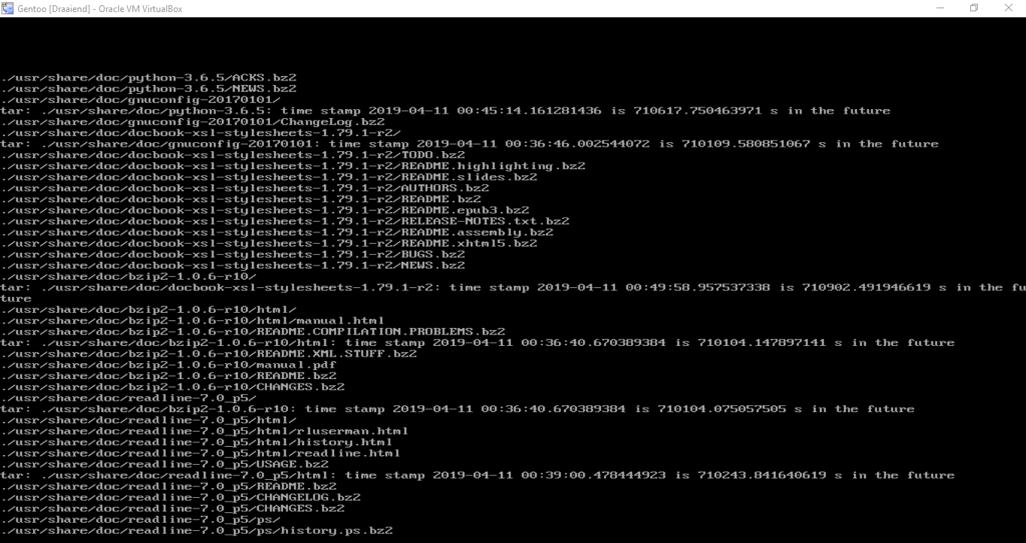

# Configure

Daarna heb ik “nano -w /mnt/gentoo/etc/portage/make.conf“ gedaan.

Ik heb common_flags veranderd naar “-march=native -O2 -pipe”.

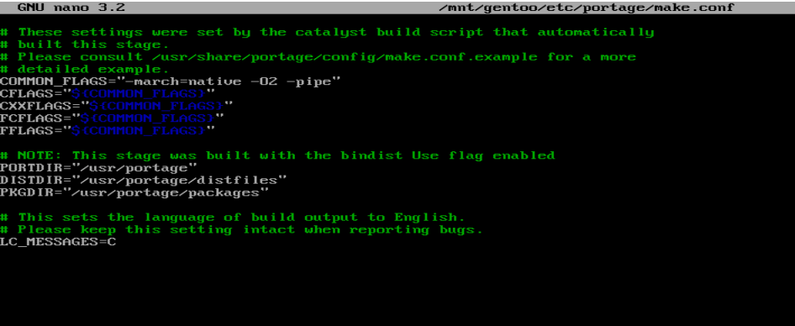

Daarna heb ik deze commandos uitgevoerd.

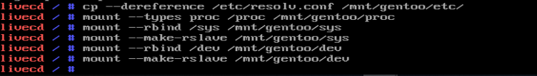

Ik heb daarna chroot stappen gedaan

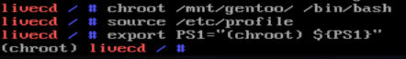

Ik heb /dev/sda2 gemount naat /boot

Emerge-webrsync uitgevoerd om de nieuwste gentoo snapshot te downloaden, maar dat lukte niet goed.

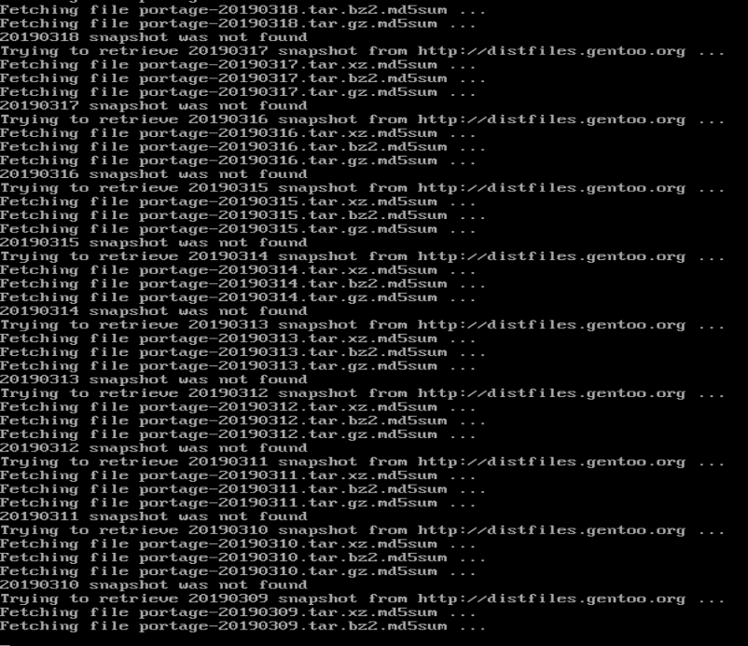

De news items lijst lezen

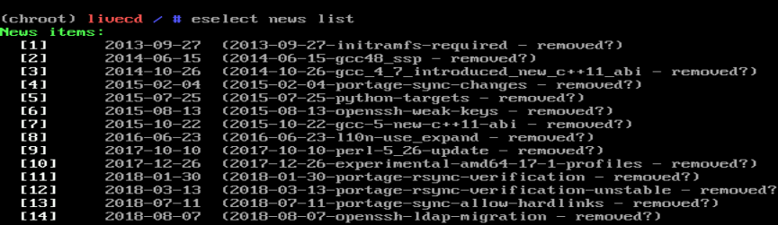

Dit is wat ik kreeg met het lezen



Het werkt dus niet helemaal als ik mijn profile wil kiezen



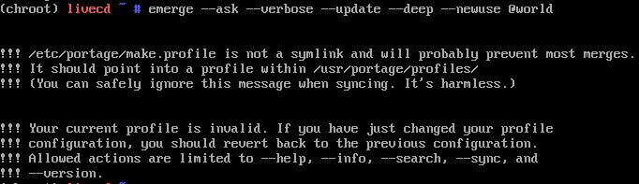

Ik heb verder op internet gezocht naar een oplossing, maar ik heb er geen gevonden. Ik kan weer niet verder.

Na de datum goed te zetten(Omdat ik afsluit met opslaan) werkt het wel

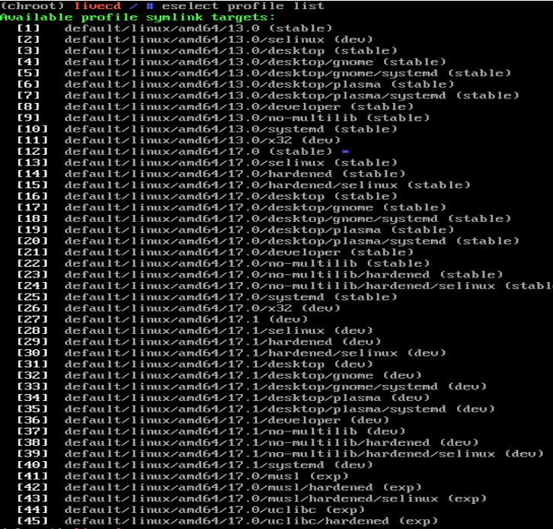

Ik heb voor nummer 37 gekozen als mijn profiel.

Daarna heb ik het commando “emerge –info | grep ^USE uitgevoerd.

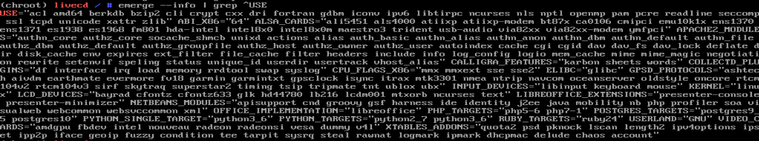

Daarna heb ik de time zone gedaan

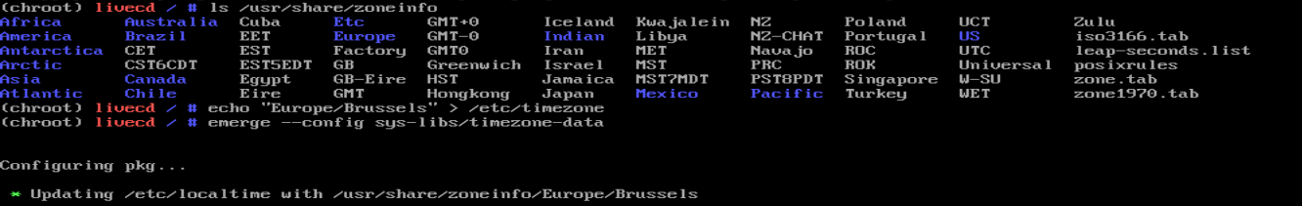

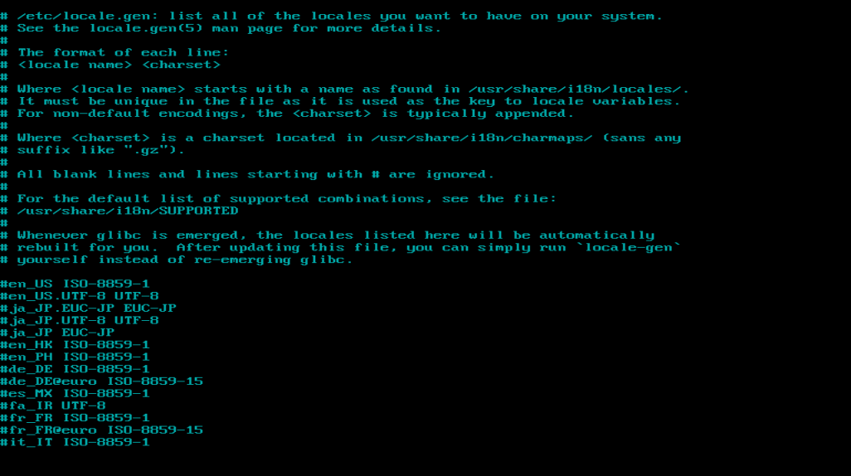

Locale-gen geeft geen locals weer.

Eselect locale list uitgevoerd en voor 6 gekozen (US)



# Installing sources

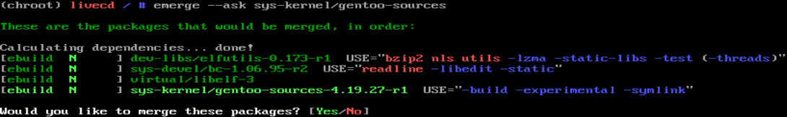

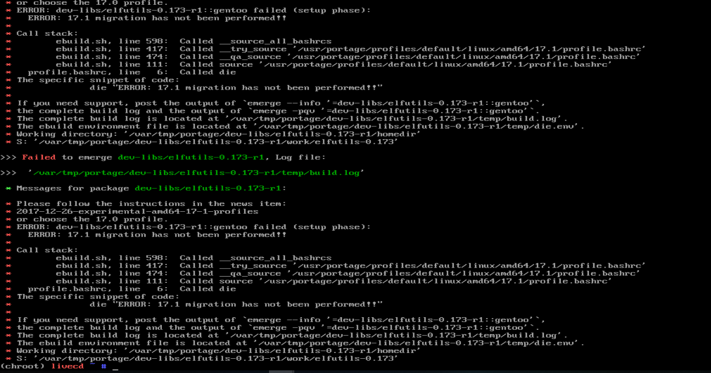

Ik kan niet verder omdat het niet goed wilt mergen en daarom de linux map niet bestaat in /usr/src/linux

Ik heb mijn profile veranderd naar 9 en de rest werkte weer.

Ls de linux



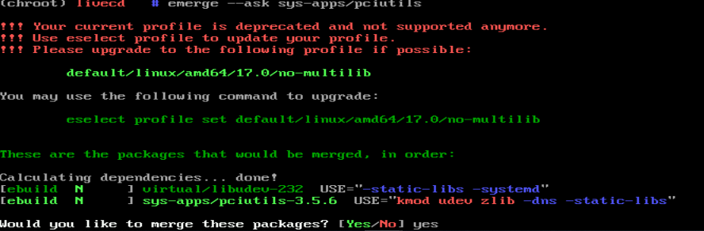

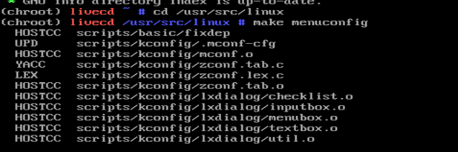

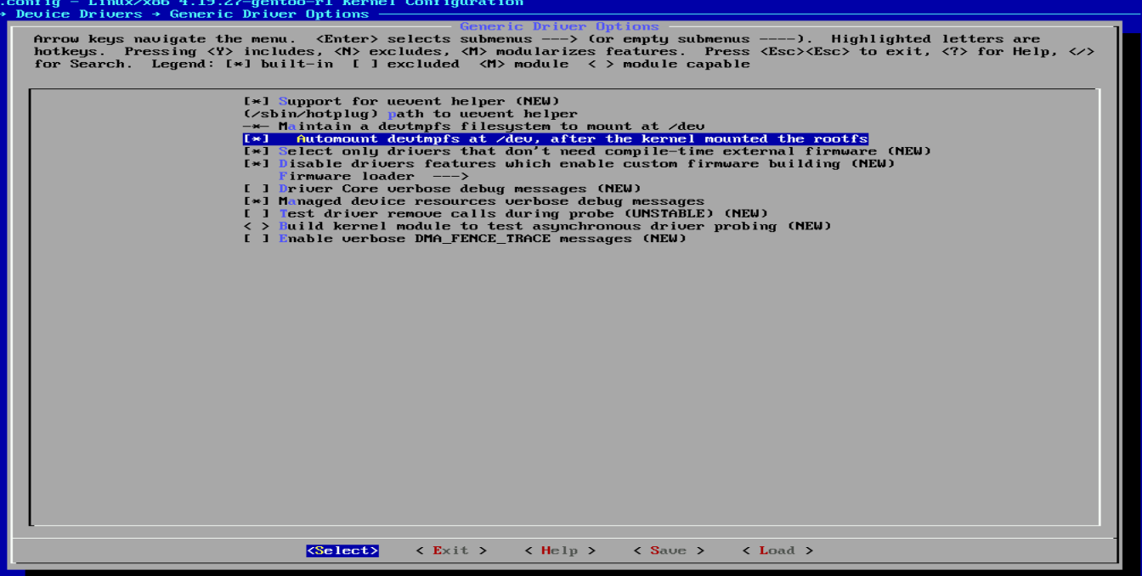

Automount tmpfs bestaat niet

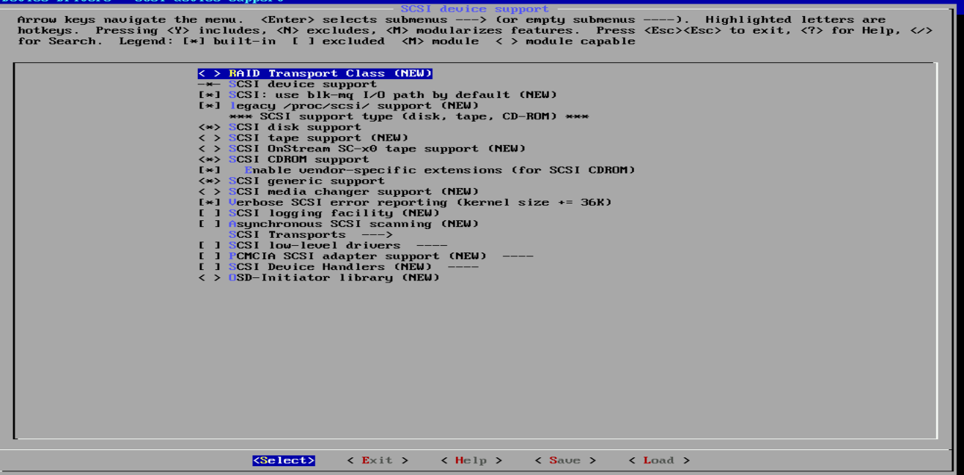’

Uiteindelijk heb ik de kernel gecompileerd en dan hieronder de modules gezien.

# 

# Configuring system

Nano -w /etc/fstab

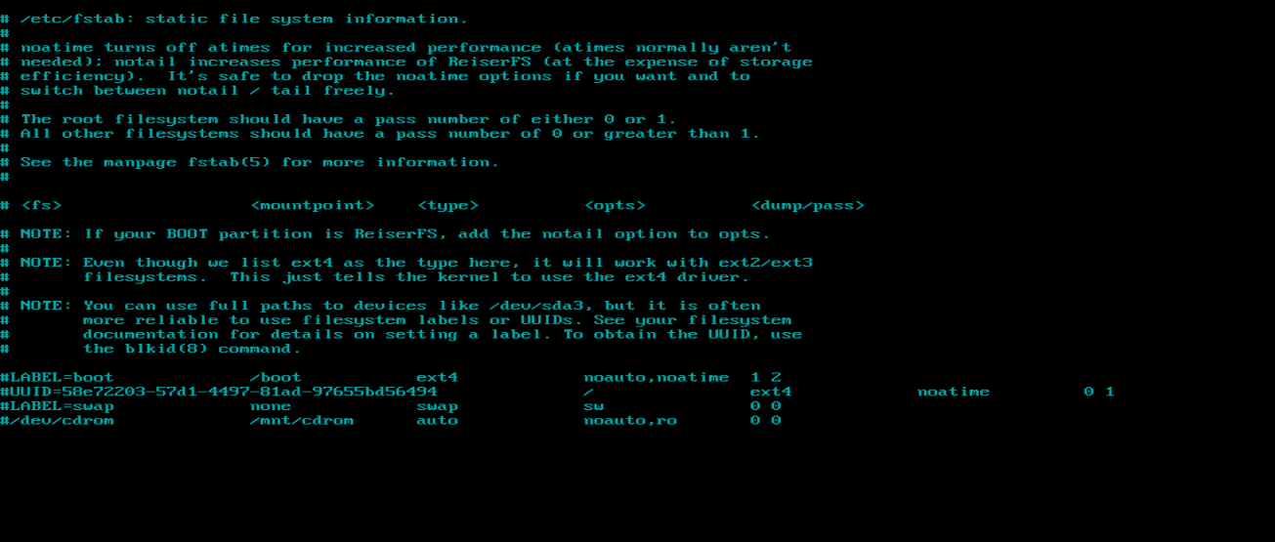

# 

# Networking info

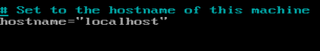

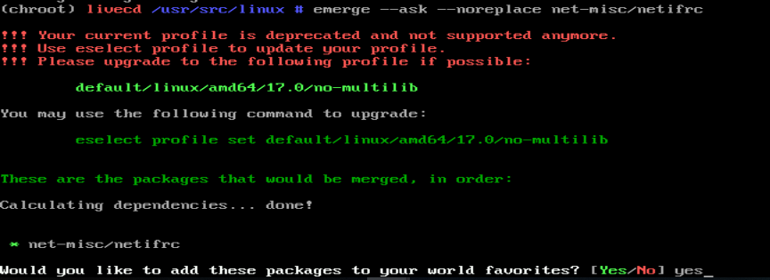

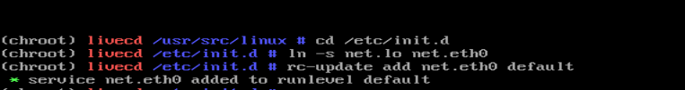

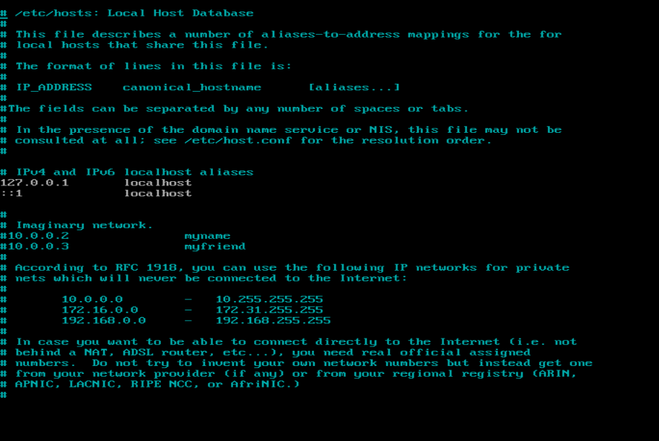

Ik heb het een wachtwoord gegeven en daarne heb ik ook de init en boot configuration.

nano -w /etc/rc.conf

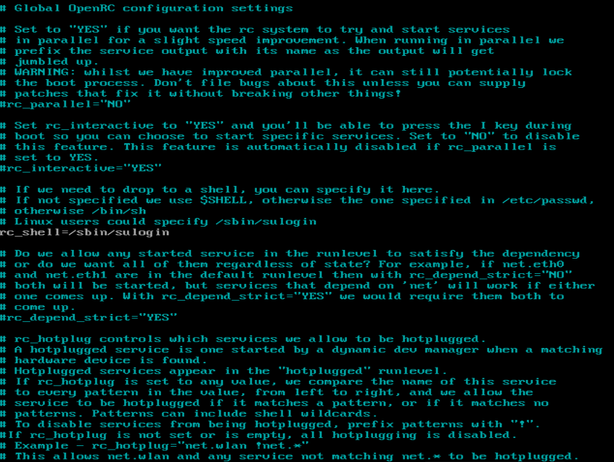

nano -w /etc/conf.d/keymaps

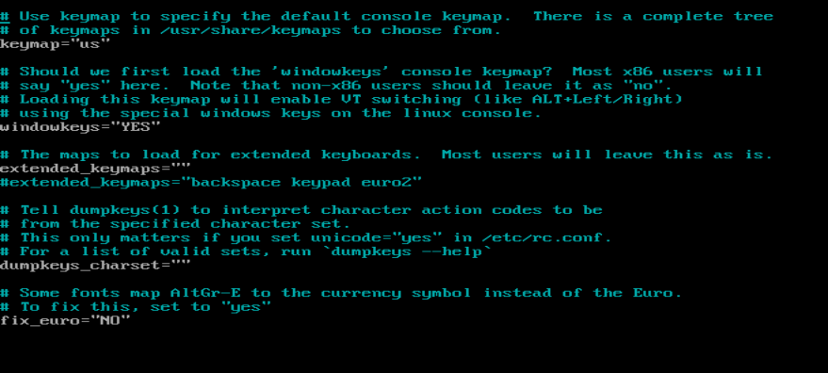

nano -w /etc/conf.d/hwclock

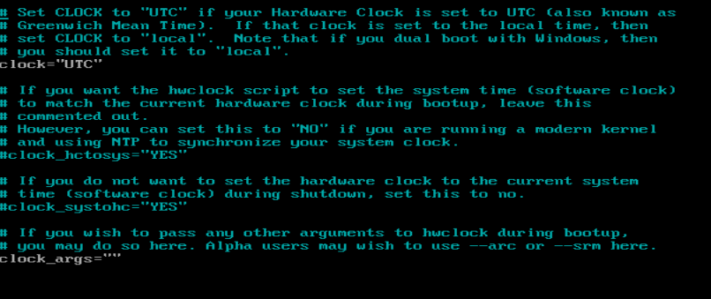

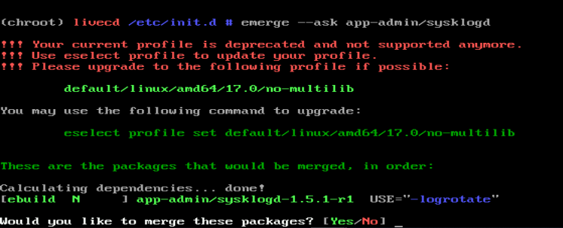

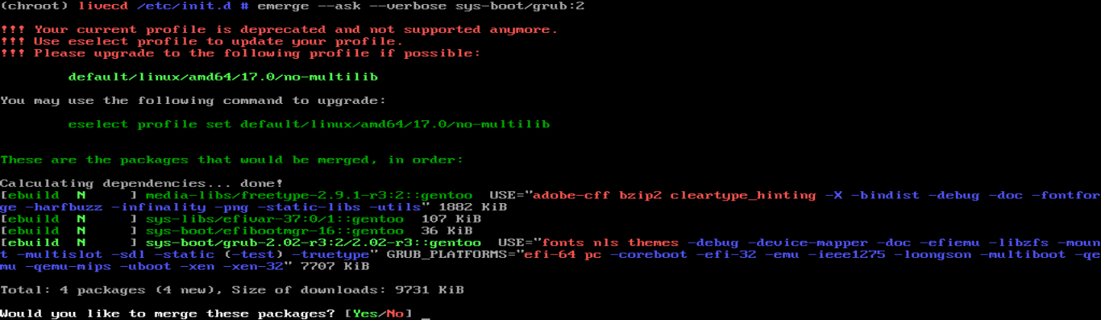

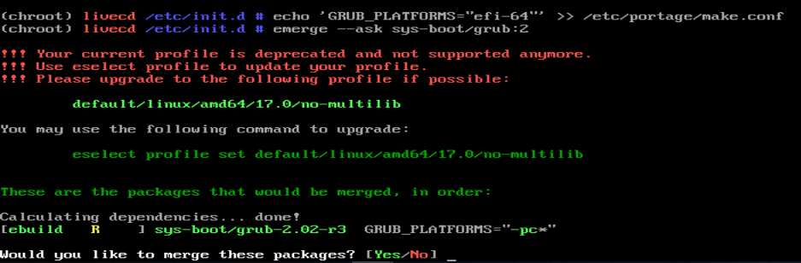

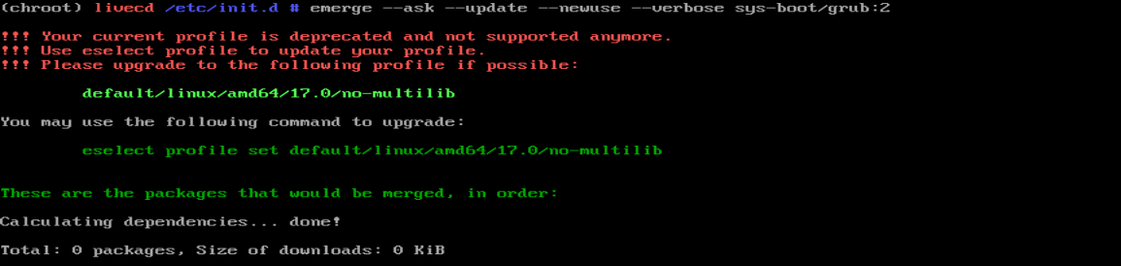

De grub-install /dev/sda wilt niet werken,



Ik heb LILO gebruikt

Vnlinuz-4.19.27-gentoo-r1

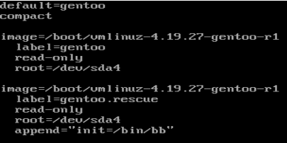

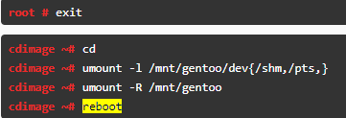

Daarna heb ik useradd en wachtwoord gegeven

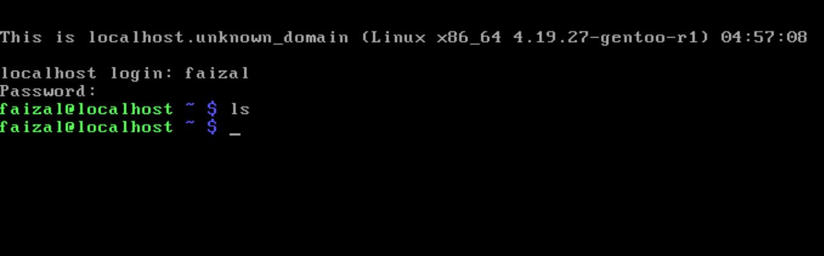Het werkt.

Dit was een lastige ervaring. Er waren veel problemen en zat vaak vast. Gelukkig werd ik wel goed geholpen en kwam alles uit eindelijk goed.